В Москве прошло опытное пожарно-тактическое учение с применением пневматической пеногенерирующей установки «CAFS и Sky Cafs»

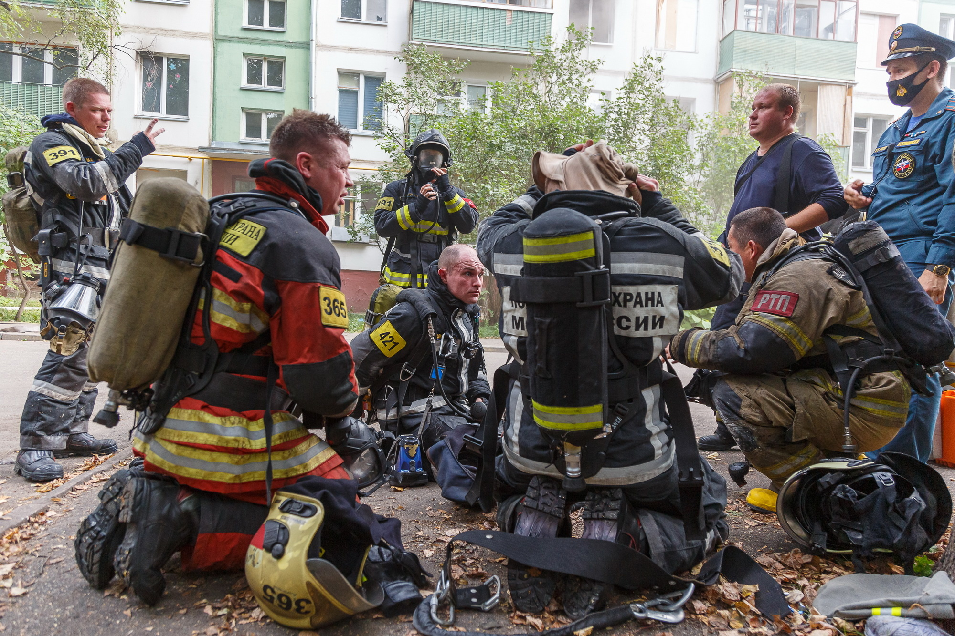
Опытное пожарно-тактическое учение по использованию установки пожаротушения «SkyCafs» прошло в столице. Несмотря на то, что система подачи компрессионной пены давно зарекомендовала себя как эффективное техническое средство пожаротушения, немаловажную роль играет и ее грамотное использование специалистами пожарно-спасательного гарнизона столицы. Акцент в ходе учений был сделан на использование пневмопены во время тушения пожаров в жилых зданиях.
Среди множества видов высокотехнологичной современной пожарно-спасательной техники, стоящих на вооружении столичных огнеборцев, в каждом административном округе Москвы на вооружении стоит автомобиль, оборудованный системой подачи компрессионной (пневматической) пены «CAFS и SKY CAFS». Установка генерирует «мокрую» и «сухую» пневмопену. Пена формируется за счет давления сжатого воздуха внутри труб, расположенных внутри пожарного автомобиля, а затем осуществляется подача ее через рукавные линии к ручным стволам. Физические характеристики пены и ее свойства изменяются посредством регулирования соотношения ингредиентов.

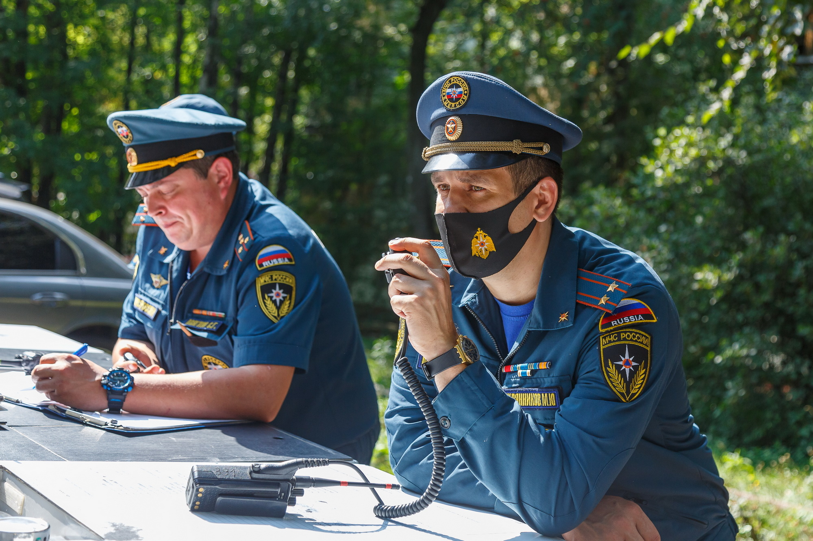
Использование при ликвидации пожара компрессионной пены дает возможность тушить любые типы пожаров с безопасной позиции, что обеспечивает снижение влияния опасных факторов пожара на личный состав, а также позволяет сэкономить потребление воды. Важно отметить, что газонаполненная пена долго остается на месте применения и продолжает поглощать тепло до испарения всей воды, находящейся в пене. Это существенно замедляет скорость распространения пожара и в большинстве случаев исключает возможность повторного возгорания. Кроме того, пневмопена может быть подана на высоту до 400 метров.
В ходе учений были смоделированы одинаковые ситуации на нескольких учебных точках. Тушение пожара производилось тремя разными способами: водой с использованием ручного комбинированного ствола, воздушно-механической пеной от установки CAFS (мокрая пена) и воздушно-механической пеной от установки CAFS (сухая пена). С помощью тепловизоров отслеживались температура очага пожара и изменения теплового потока. Особое внимание было уделено временным показателям тушения и объему затраченного пенообразователя.

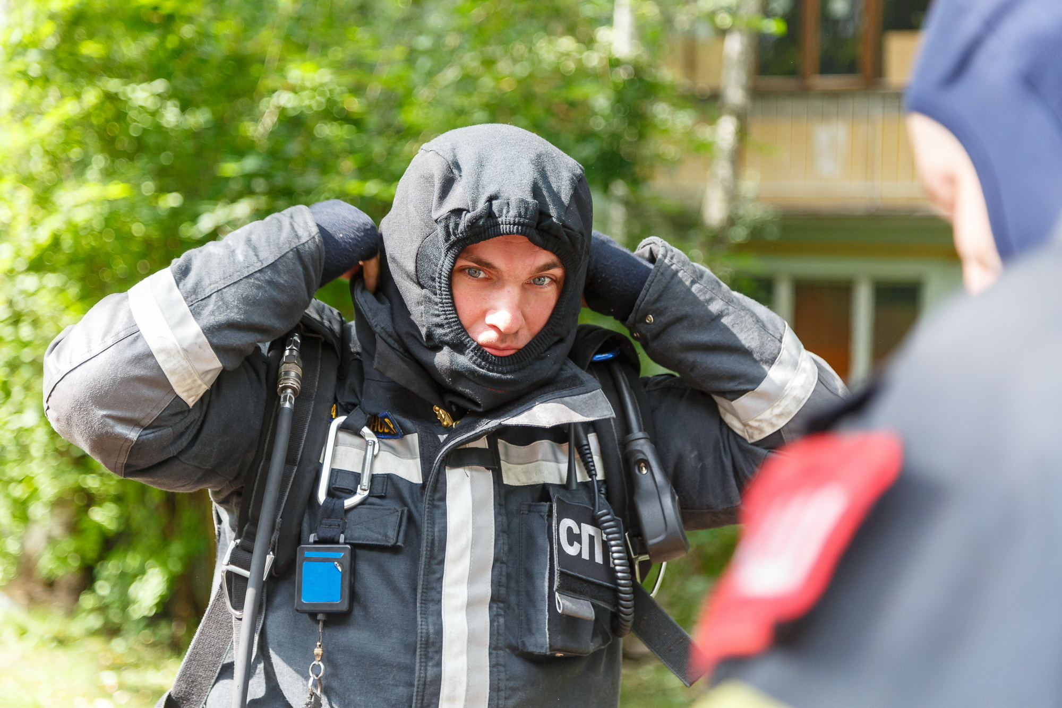
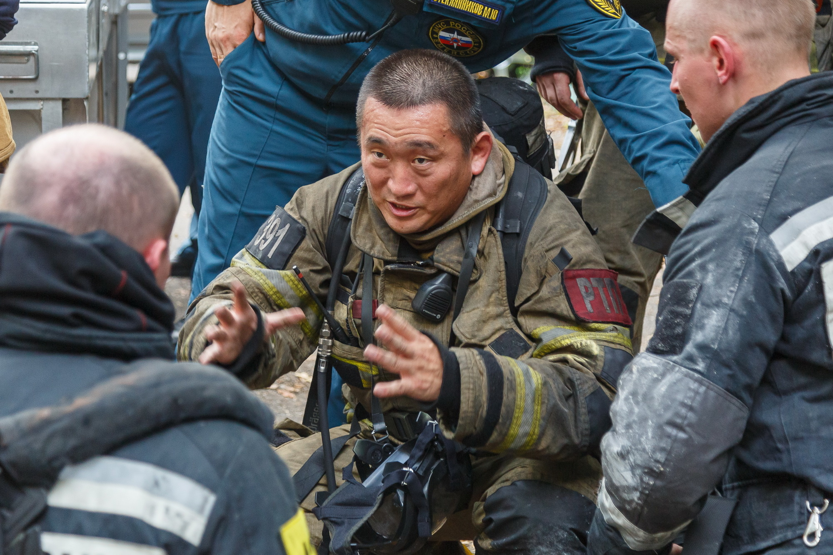 «Сегодня нами проведено опытное пожарно-тактическое учение по отработке тактики действий пожарно-спасательных подразделений с применением системы подачи компрессионной пены «CAFS и SKY CAFS». Все задачи, поставленные нами в ходе учений, были успешно выполнены, - отметил начальник дежурной смены СПТ ФПС Управления организации пожаротушения и проведения аварийно-спасательных работ ГУ МЧС России по г. Москве Максим Серегин. – Подобные учения, безусловно, позволяют повысить уровень профессионального мастерства пожарных Москвы и еще раз отработать все особенности применения высокотехнологичных установок».

